2013—2014学年第一学期
《高等数学（2-1）》第一阶段考试A卷
参考答案及评分标准
一．（共4小题，每小题5分，共计2 0分）
1．试用“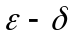”语言叙述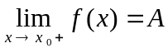(为确定常数)的定义.
解 若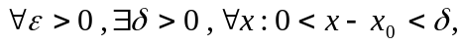有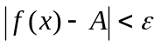成立，则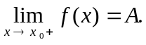
----------------------------（5分）
2． 求极限：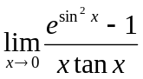.
解 当时，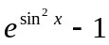 ~ 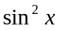 ，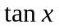 ~ ，
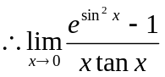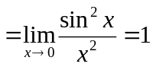.-------------------------------------------（5分）
3． 求极限：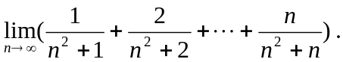
解 令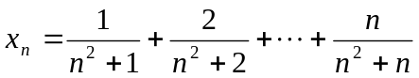，则
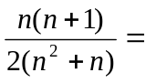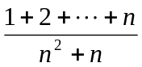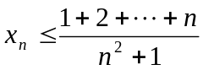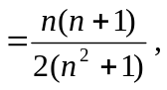-----------------（2分）
而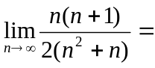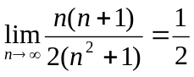， ---------------------------------（4分）
由夹逼定理，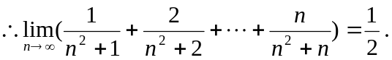-------------------（5分）
4.设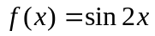，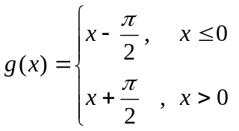，求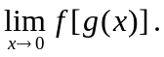
解 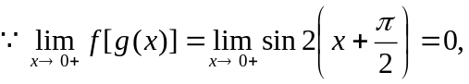--------------------------------（2分）
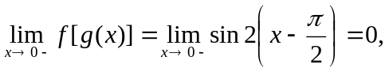-------------------------------（4分）
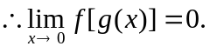------------------------------------------------（5分）

二．（共6小题，每小题7分，共计4 2分）
1. 设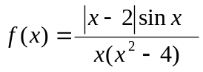，指出的间断点，并判断其类型.
解 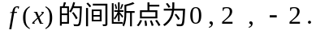---------------------------------------（2分）
因为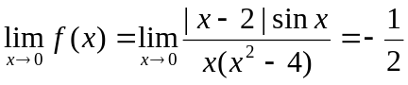，所以为可去间断点. -----------（3分）
因为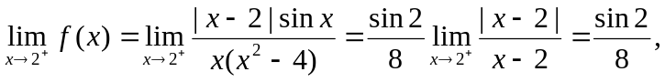
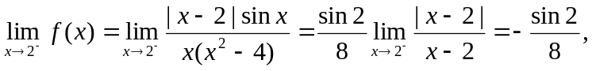
所以是跳跃间断点. ------------------------------------------------（5分）
因为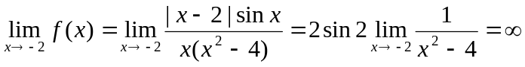，所以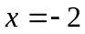是无穷间断点 .
--------------------------（7分）
2．设 求 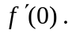
解1 用导数定义 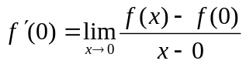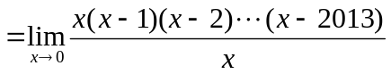
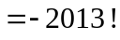 .
--------------------------------------------------------（7分）
解2 利用乘积求导法则
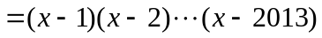
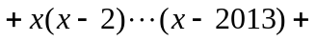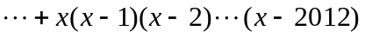
---------（7分）
3．设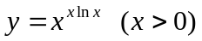，求.
解 取对数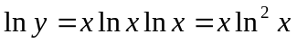，两边关于求导，---------------------（2分）
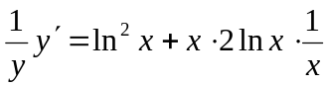，
---------------------------------------（5分）
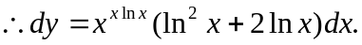-----------------------------------------（7分）
4．(7分)设由方程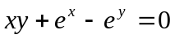所确定,求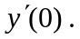
解 方程两边关于 求导，
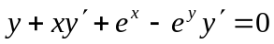，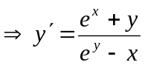，-----------------------------（4分）
当时，由方程知，
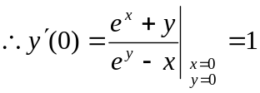. ------------------------------------------（7分）
5．(7分)设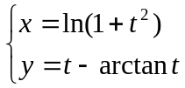，求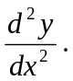
解 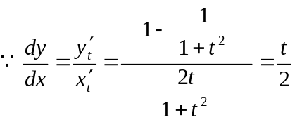，------------------------------------（3分）
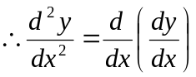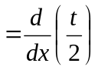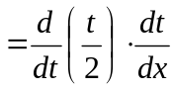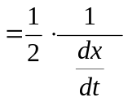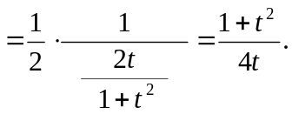
------------------------------------（7分）
6. (7分)设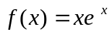，求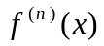.
解1 令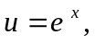则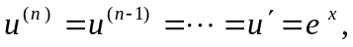
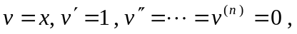--------------------------------------（4分）
根据莱布尼兹公式，
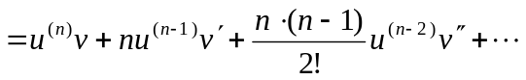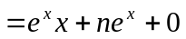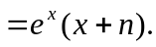
---------------------------------------（7分）
解2 --------------------------------（2分）
，……, ----------------（5分）
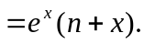------------------------------------------------（7分）
三．（1 0分）设函数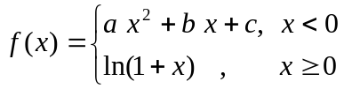在处有二阶导数，
确定参数的值.
解 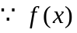在处有二阶导数，则在处连续，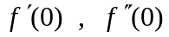都存在，
由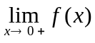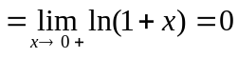，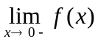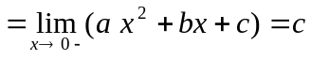，
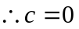，--------------------------------------------------------------（2分）
而，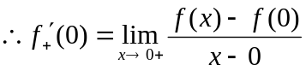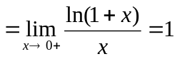，
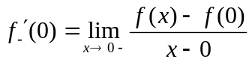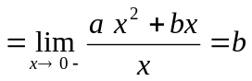，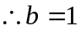，且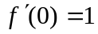.--------（5分）
又当时，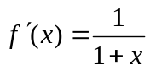，当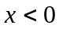时，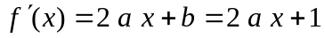，-------（7分）
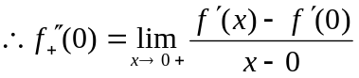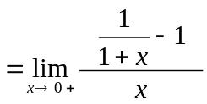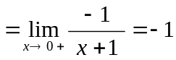，

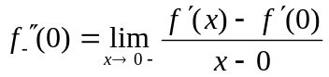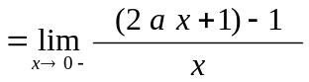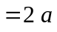，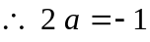,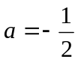.
综上所述，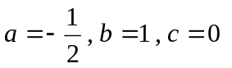.-----------------------------------------（10分）
四．（1 0分）设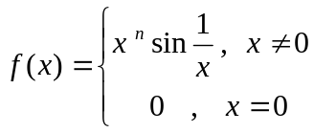（为自然数）, 则
（1）当取何值时，在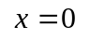点处连续；(3分)
（2）当取何值时，在点处可导；(3分)
（3）当取何值时，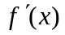在点处连续. (4分)
解 （1） 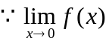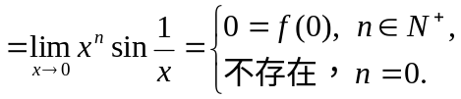
当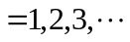时,在点处连续；---------------------（3分）
（2） 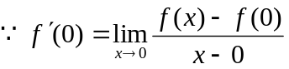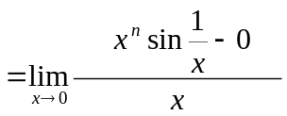
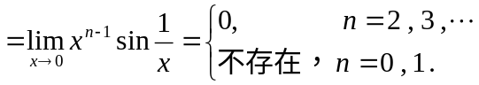
当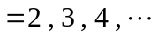时,在点处可导，且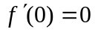；------（3分）
（3）当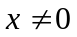时，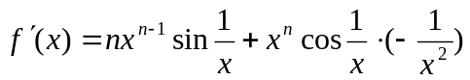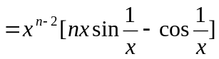，
由（2）知，当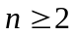时，，------------------------（2分）
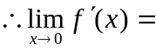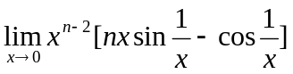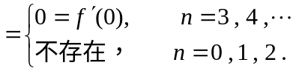
当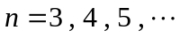时，在点处连续. -------------（4分）
五．（共2小题，每小题5分，共计1 0分）
1.设为连续函数，且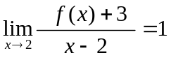，求曲线在处的切线方程.
解 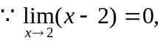且，
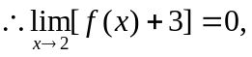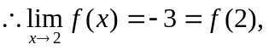--------------------------（3分）
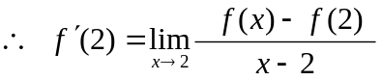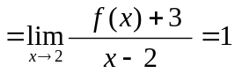-------------------------（4分）
故 曲线在处的切线方程为：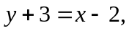即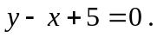--（5分）
2．一个正在充气的球形气球，其体积以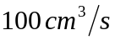的速率增加，问半径为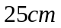时气球半径的增加率是多少？.
解 设在时刻时气球的半径和体积分别为和,则根据题意，得
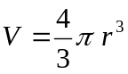 两边关于求导，
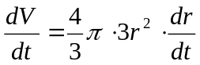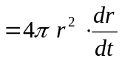-------------------------------------（3分）
已知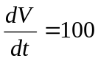，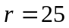，代入上式，得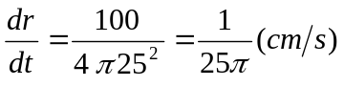.
即半径为时气球半径的增加率为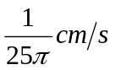.------------------------（5分）
六．（共2小题，每小题4分，共计8分）
1．设在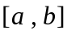连续，且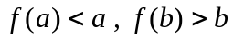，证明：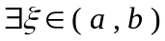，使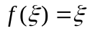.
证 令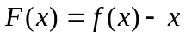，-----------------------------------------------（2分）
由在连续，在连续，
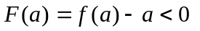，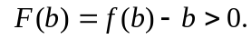 由零点定理，
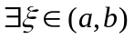，使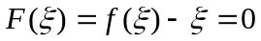 即. -----------------------（4分）
2．设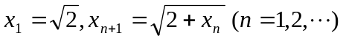，证明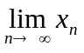存在并求其极限.
证 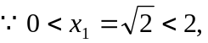设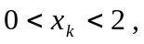则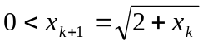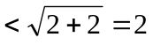.
由数学归纳法，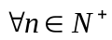，有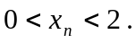即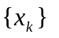有界；-------------------（1分）
又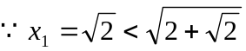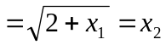，设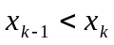，则
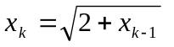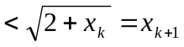.由数学归纳法，
有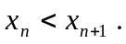即单调递增，---------------------------------（2分）
根据单调有界原理，存在，设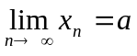，
由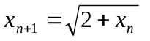得，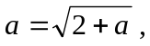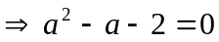，解之得，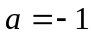（舍去），
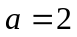，即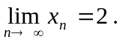----------------------------------------------------（4分）

